TRABALHANDO COM GIT

Introdução a Ciências da Computação

Atualizado em: 17 de junho de 2024

Iago Carvalho

Departamento de Ciência da Computação1

GIT

Na aula passada, todos criamos uma conta em um VCS distribuído Provavelmente, no Github

Além disso, todos criaram seu repositório simbolizando o site pessoal

Por fim, acredito que a maioria tenha aplicado ao Github Education 2

USO DO GIT NO TERMINAL

Vocês podem facilmente utilizar o Github no terminal

3

CONFIGURAÇÃO DO GIT

Inicialmente, a primeira coisa que você deve fazer é configurar seu nome de usuário e e-mail

Também vamos facilitar a visualização do terminal

1 git config -- global user . name "Meu nome "

Código: Configurar e-mail

1 git config -- global user . email " user@unifal -mg.edu.br" Código: Configurar e-mail

1 git config -- global color . ui auto

Código: Colorir os comandos

4

CONFIGURAÇÃO DO GIT - CRIANDO CHAVE GPG

O próximo passo é gerar a chave GPG no terminal

1 gpg -- default - new - key - algo rsa4096 -- gen - key

Código: Gerando a chave GPG

Neste comando, vocês deverão digitar

Seu nome

Seu e-mail cadastrado no Github

Deverão criar uma senha

5

CONFIGURAÇÃO DO GIT - CRIANDO CHAVE GPG

Ao fim, vocês deverão ter uma tela de sucesso parecida com esta 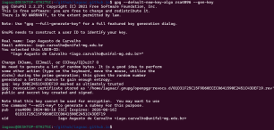6

CONFIGURAÇÃO DO GIT - CRIANDO CHAVE GPG

Podemos verificar se a chave foi corretamente criada

1 gpg -- list - secret - keys -- keyid - format = long

Código: Verificar as chaves criadas

7

CONFIGURAÇÃO DO GIT - CRIANDO CHAVE GPG Por fim, é necessário copiar o ID da chave GPG

Em meu exemplo, o ID da chave GPG é 590E2451C43DEF19 

Agora, ainda é necessário exportar esta chave criada

Substituam o ID abaixo pelo ID que vocês copiaram

anteriormente

1 gpg -- armor -- export 3 AA5C34371567BD2

Código: Exportar a chave GPG

8

CONFIGURAÇÃO DO GIT - CRIANDO CHAVE GPG

O comando anterior vai gerar uma saída similar a esta

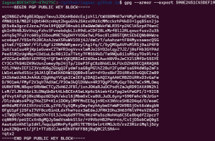9

CONFIGURAÇÃO DO GIT - CRIANDO CHAVE GPG

A chave gerada deverá ser copiada para ser incluída no Github 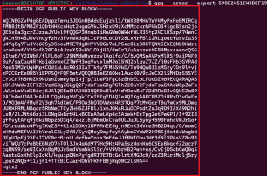10

CONFIGURAÇÃO DO GIT - SINCRONIZANDO CHAVE GPG Vamos inserir a chave criada no Github

11

CONFIGURAÇÃO DO GIT - SINCRONIZANDO CHAVE GPG Vamos inserir a chave criada no Github

11

CONFIGURAÇÃO DO GIT - SINCRONIZANDO CHAVE GPG Vamos inserir a chave criada no Github

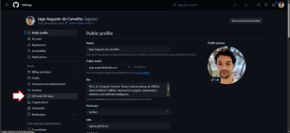11

CONFIGURAÇÃO DO GIT - SINCRONIZANDO CHAVE GPG Vamos inserir a chave criada no Github

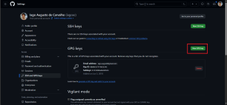11

CONFIGURAÇÃO DO GIT - SINCRONIZANDO CHAVE GPG Vamos inserir a chave criada no Github

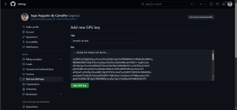11

CONFIGURAÇÃO DO GIT - SINCRONIZANDO CHAVE GPG Vamos inserir a chave criada no Github

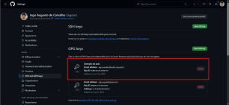11

UTILIZANDO GITHUB NO TERMINAL

Agora, (quase) temos livre acesso ao protocolo Git no terminal

git clone

git commit

git push

git pull

Além disso, (quase) podemos incluir ou remover arquivos

git add

git remove

git mv

12

UTILIZANDO GITHUB NO TERMINAL

O Github no terminal não suporta a utilização de senhas

Devemos criar uma conexão segura

A maneira mais simples de fazer isto é utilizando conexões SSH 1 ssh - keygen -t ed25519 -C " user@sou . unifal -mg.edu.br"

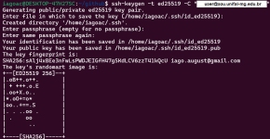13

UTILIZANDO GITHUB NO TERMINAL

Vamos adicionar a chave gerada a configuração SSH de nosso computador

1 ssh - add ~/. ssh / id_ed25519

Código: Adicionando a chave gerada à configuração SSH

14

UTILIZANDO GITHUB NO TERMINAL

Por fim, vamos adicionar esta chave SSH gerada ao perfil do Github

1 cat ~/. ssh / id_ed25519 . pub

Código: Obtendo a chave gerada

15

UTILIZANDO GITHUB NO TERMINAL

16

UTILIZANDO GITHUB NO TERMINAL

16

UTILIZANDO GITHUB NO TERMINAL

16

UTILIZANDO GITHUB NO TERMINAL

16

UTILIZANDO GITHUB NO TERMINAL

16

UTILIZANDO GITHUB NO TERMINAL

16

CLONANDO UM REPOSITÓRIO

17

CLONANDO UM REPOSITÓRIO

Caso o repositório já esteja clonado, pode-se verificar se ele usa o protocolo SSH ou HTTPS

1 git remote -v

Código: Verificando o repositório já clonado



1 git remote set - url origin git@github . com : iagoac / iagoac . github . io . git

Código: Mudando para a conexão SSH

18

GIT STATUS

1 git status

Código: Verifica os arquivos modificados

19

GIT ADD

1 git add < arquivos >

Código: Adiciona arquivos para um commit

Neste exemplo, eu vou adicionar somente o *sitemap.sm*

**20

GIT COMMIT

1 git commit -m " Mensagem "

Código: Faz o commit das mudanças

O parâmetro *-m* indica a mensagem do *commit*

**21

GIT PUSH

1 git push

Código: Envia as mudanças para o VCS

22

OUTROS COMANDOS

O protocolo Git é muito maior do que o que foi passado nesta disciplina

Outros comandos Git

Git Cheat Sheet

23

OUTRAS MANEIRAS DE USAR GIT

24

OUTRAS MANEIRAS DE USAR GIT

24